0817
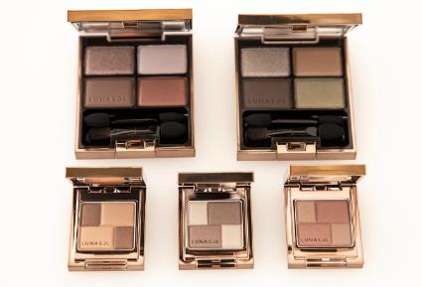

ニュアンスある”影色“がつくる、
吸い込まれるような深いまなざし。

2018.08.17

〈ルナソル〉
プレステージ部門百貨店企画グループ
加留部

（リード）メイクもそろそろ次のシーズンに向けた準備をはじめたい時季。クラシカル＆シックがトレンドのこの秋は、「影色」をテーマにした〈ルナソル〉のアイメイクで、映画のヒロインのように印象的な目元を手に入れて♪

ドラマティックなまなざしを演出する、2種類のアイパレット。
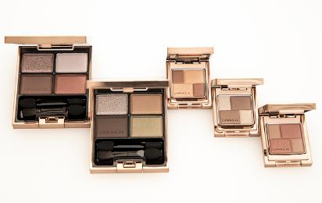

〈ルナソル〉左から、ニュアンスシェイドアイズ(01、03)各税込5,400円※8.17発売、メルティングカラーアイズ(EX02、EX04、EX05)各税込3,240円※8.17数量限定発売

〈ルナソル〉が、この秋提案するアイメイクのキーワードは「影色」。影が持つ、やわらかな色を溶かし込んだようなニュアンスを漂わせるカラーのことです。新製品のアイパレットが、吸い込まれるような深さと、透けるような繊細さをあわせ持つ、ドラマティックな目元をつくり上げてくれますよ♪

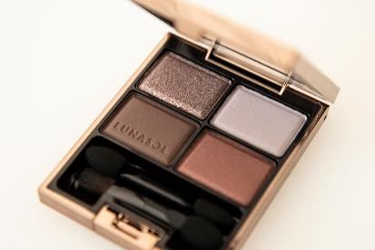
4つのカラー・質感で、目元を秋色に彩って。

「ニュアンスシェイドアイズ」は、きらめく影、深い影、淡い影、色づく影の、質感も異なる4つの影色からなるパレットです。秋にぴったりのシックな色味で、「01 Romantic Scene」「03 Foggy Scene」などなど、仕上がりをイメージさせるネーミングにもトキメキます♡

透明感と深みをあわせ持つニュアンスアイを叶える♡
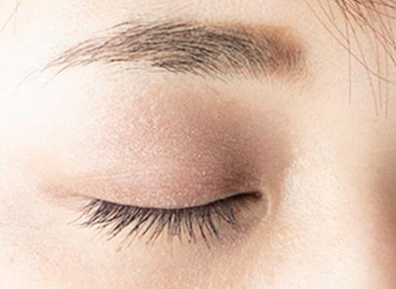

さまざまな質感の影を重ねていけば、深みと奥行きのある美しいアイメイクが完成しますよ！シアーな発色にこだわっているから、一見ディープなカラーも、つけてみると透明感があって重くなりません♡雰囲気漂う“影色”をまとったまなざしを、簡単に叶えられます。

キュートなサイズの実力派パレット。
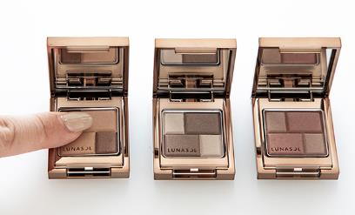

「メルティングカラーアイズ」は、2つの影色をブレンドすることでニュアンスある目元をつくるアイシャドウです。パレットの表面を指先でくるくるなでてまぶたにのせれば、カラーが溶けるようになじんで美しく発色。深みのある色みと自然なツヤで、軽やかなのに立体感のある印象的なまなざしが生まれます。
ポーチに気軽に入れられるサイズ感もポイント。〈ルナソル〉ラバーならずとも、いくつも集めたくなっちゃうかも♡

大人っぽく雰囲気あるカラーが揃った〈ルナソル〉のアイシャドウ。この秋は“影色”で、深みのあるニュアンス・アイメイクを決めちゃいましょう♪

